

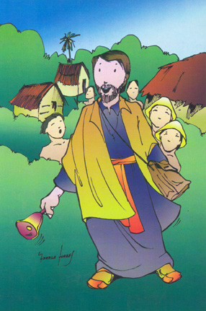

Viernes 25 de Marzo
S. Dimas

FIESTA DE LA ENCARNACIÓN

Saludo.

Introducción:

En esta fiesta de la Iglesia, celebramos el misterio en que Jesús, Hijo de Dios, asume nuestra condición humana en las entrañas de María. Es por ello, que en esta mañana nos unimos en oración como colegios de Santiago, para pedir por Japón. Que Jesús se ‘encarne’ y nazca con más fuerza y esperanza en esa nación.

Japón tiene 127 millones de habitantes, es el décimo país más numeroso del mundo. Está ubicado entre el Océano Pacífico y el mar de Japón, al este de China, Rusia y Corea. Hay aproximadamente 450.000 católicos y la Iglesia cuenta con 24 obispos y 1481 sacerdotes. El catolicismo llegó a Japón en el siglo XVI gracias a San Francisco Javier; pero siempre fue visto como una ‘fuerza extranjera’, en algunas ocasiones con gran hostilidad. Así es como pagaron con su vida numerosos mártires, especialmente San Pablo Miki y sus compañeros mártires de Nagasaki en 1597.

Haciéndonos conscientes de la presencia de Jesús en medio nuestro, hagamos la señal de la cruz.


En el nombre del Padre, del Hijo y del Espíritu Santo, amén.

Lucas 1,26-38
El anuncio del nacimiento de Jesús
En el sexto mes, el Ángel Gabriel fue enviado por Dios a una ciudad de Galilea, llamada Nazaret, a una virgen que estaba comprometida con un hombre perteneciente a la familia de David, llamado José. El nombre de la virgen era María. El Ángel entró en su casa y la saludó, diciendo: «¡Alégrate!, llena de gracia, el Señor está contigo». Al oír estas palabras, ella quedó desconcertada y se preguntaba qué podía significar ese saludo. Pero el Ángel le dijo: «No temas, María, porque Dios te ha favorecido. Concebirás y darás a luz un hijo, y le pondrás por nombre Jesús; él será grande y será llamado Hijo del Altísimo. El Señor Dios le dará el trono de David, su padre, reinará sobre la casa de Jacob para siempre y su reino no tendrá fin». María dijo al Ángel: «¿Cómo puede ser eso, si yo no tengo relaciones con ningún hombre?». El Ángel le respondió: «El Espíritu Santo descenderá sobre ti y el poder del Altísimo te cubrirá con su sombra. Por eso el niño será Santo y será llamado Hijo de Dios. También tu parienta Isabel concibió un hijo a pesar de su vejez, y la que era considerada estéril, ya se encuentra en su sexto mes, porque no hay nada imposible para Dios». María dijo entonces: «Yo soy la servidora del Señor, que se cumpla en mí lo que has dicho». Y el Ángel se alejó.
Palabra de Dios
REFLEXIÓN
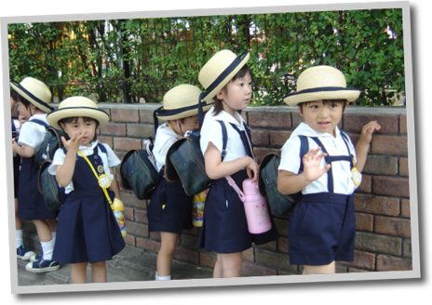
Dios en su infinito amor por el Hombre tiene en sus planes vivir entre nosotros y se ha fijado en una sencilla joven, María, para encarnarse. Jesús al nacer como verdadero hombre, está en situación humana lo que lo hace pensar, sentir y actuar como tal. Después de padecer y morir en la cruz por amor a toda la humanidad ha resucitado y prometido a sus apóstoles que va a permanecer con nosotros hasta el fin de los tiempos. Jesús al ver el sufrimiento humano en el mundo de hoy no solo lo lamenta como tú o como yo, sino que es Él mismo que vuelve a padecer en la humanidad sufriente, porque está en cada situación y dolor humano.

- ¿Qué grandes dolores que tiene la humanidad conoces?
- ¿Qué podrías hacer para aliviarlos?
La oración es la forma que tenemos de unirnos ante el Señor misericordioso, somos sus hijos, él nos escucha, especialmente cuando nos unimos por el hermano que sufre.
Pidamos por nuestros hermanos de Japón:
- A cada intención respondemos ¡Ampáralos Señor!
- Por la Iglesia de Japón, sus obispos, sacerdotes, religiosas, misioneros y laicos comprometidos.
R: ¡Ampáralos Señor!

- Por quienes perdieron, padre, madre, hijos, hermanos.
R: ¡Ampáralos Señor!

- Por quienes perdieron sus viviendas, iglesias, escuelas y universidades.

R: ¡Ampáralos Señor!

- Por los desaparecidos.
R: ¡Ampáralos Señor!

- Por los que perdieron su trabajo.
R: ¡Ampáralos Señor!

- Por los que se exponen y temen la radiación nuclear.
R: ¡Ampáralos Señor!

- Por los que no tienen esperanza.
R: ¡Ampáralos Señor!

María es el amparo de los frágiles, vulnerados y desposeídos. Encomendemos a ella, el futuro de Japón.

Recemos tres AVE María.

Gloria….

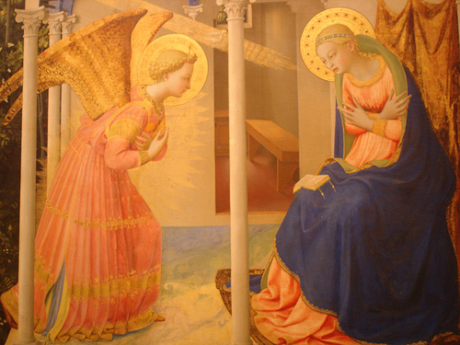

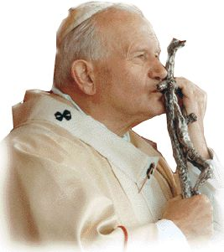

Oración para implorar la intercesión de
Juan Pablo II
Oh Trinidad Santa,
Te damos gracias por haber concedido a la Iglesia al Papa Juan Pablo II y porque en él has reflejado la ternura de Tu paternidad, la gloria de la cruz de Cristo y el esplendor del Espíritu de amor.
Él, confiando totalmente en tu infinita misericordia y en la maternal intercesión de María, nos ha mostrado una imagen viva de Jesús Buen Pastor, indicándonos la santidad, alto grado de la vida cristiana ordinaria, como camino para alcanzar la comunión eterna Contigo.
Concédenos, por su intercesión, y si es Tu voluntad, el favor que imploramos, con la esperanza de que sea pronto incluido en el número de tus santos.
Amén.

